将较大文件改小的几种方法

廊坊市公共资源电子交易平台结合代理公司交易文件上传实际情况与资源分配情况，规定上传单个文件大小不超过10M，鉴于个别代理机构所获取到的文件过大可能出现的无法上传的问题，现提供几种将文件改小的方式方法，供各位参考。

1. 纯图片文件。

针对不同格式的图片文件，如扫描仪扫描的文件、手机拍摄的图片，CAD图纸文件等，最简单的改小方法可以用QQ的截图工具，将打开的图片重新截图，然后保存。这样截图保存下来的图片只有几百K，如电脑分辨率较高如1920×1080的分辨率，则截图的图片可能略大，可适当将图片缩小后截图。

示例：图片查看器打开图片，截图工具选取红圈所示的图片部分后，双击完成截图。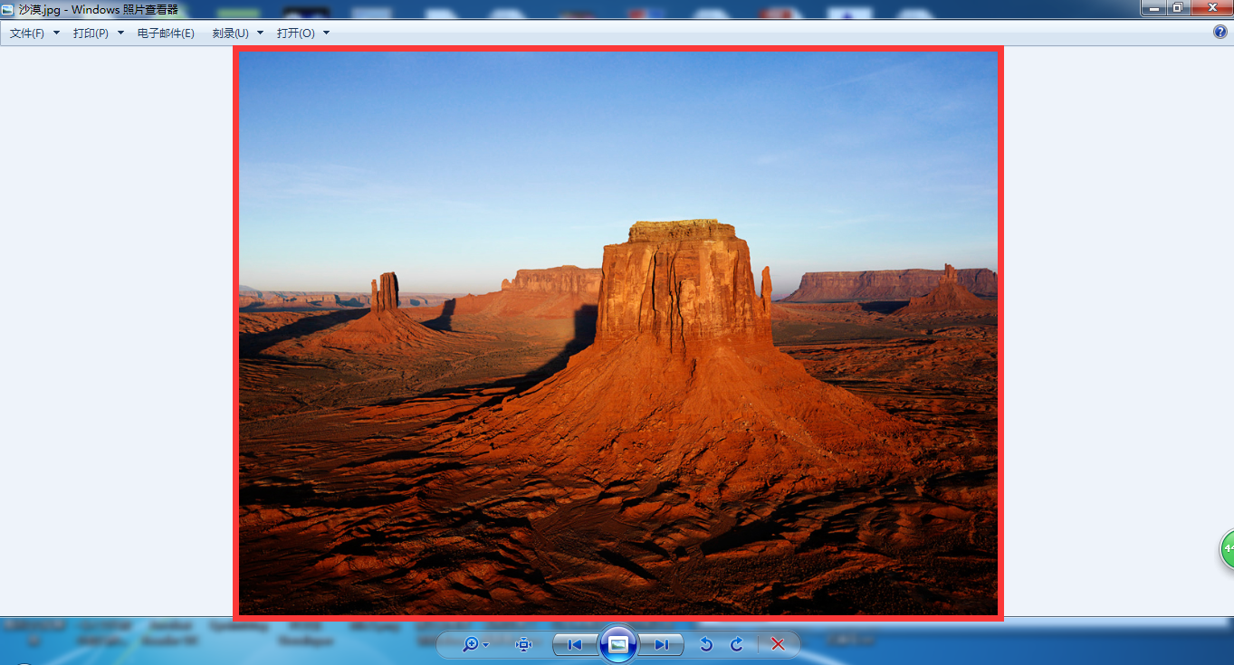

Ctrl+v将图片粘贴到聊天对话框中，右键点击图片另存为，将图片保存到指定文件夹并命名，即可将纯图片文件改小。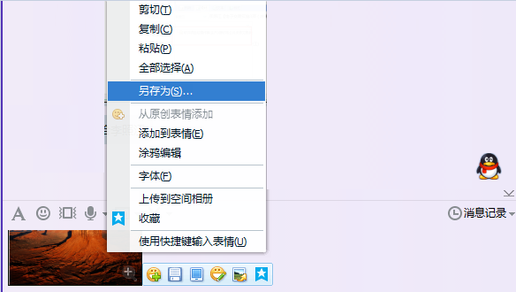

1. Word中的图片文件。

有些word图片是通过插入图片的方式放到word文档中的，这样会极大增加word文件的大小，若要改小，首先将原word文件中的图片复制到windos的画图工具中，然后按1中所描述的方法截图后直接ctrl+v粘贴到word文档中，并删除文档中的原图片即可完成对word文档改小的操作。

1. PDF文件中的图片。

PDF文件中的图片，如没有PDF编辑工具，建议参考1、2中所描述的方法，将PDF中的图片单独保存或者截图后按顺序粘贴到word文档中来达到改小文件的目的。

4、文件压缩(winrar、360压缩)

如通过以上三种方法获取到多个图片，可以通过压缩工具将所有图片打包压缩，并对压缩文件进行命名。

如压缩后的文件仍过大，可以通过分段压缩的方法将压缩文件分成几个部分来达到单个文件小于10M的要求。

示例：右键点击要添加为压缩文件的文件，选择**添加到压缩文件**。

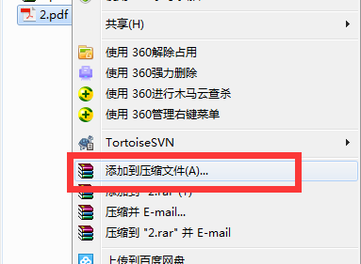

在压缩文件名和参数下图，页面中输入压缩文件名，压缩后单个压缩文件的大小，建议9.5以下，选择单位**MB，**然后点击确定按钮。

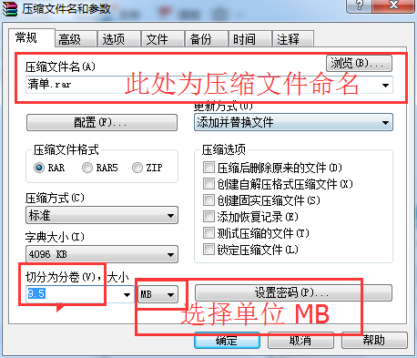

则原大文件会根据我们所设定的大小压缩为几个大小为9.5MB的压缩文件，再分别将这几个压缩包上传即可。

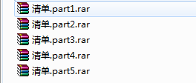

投标人下载该文件时，需将压缩文件的所有分段放在同一个文件夹中即可解压为压缩前的文件。

以上方法仅供参考。